**深圳市科技创新委员会关于印发《深圳高新区政府投融资园区产业用房租金减免办法》的通知**

发布日期：2020-09-10  浏览次数：1339

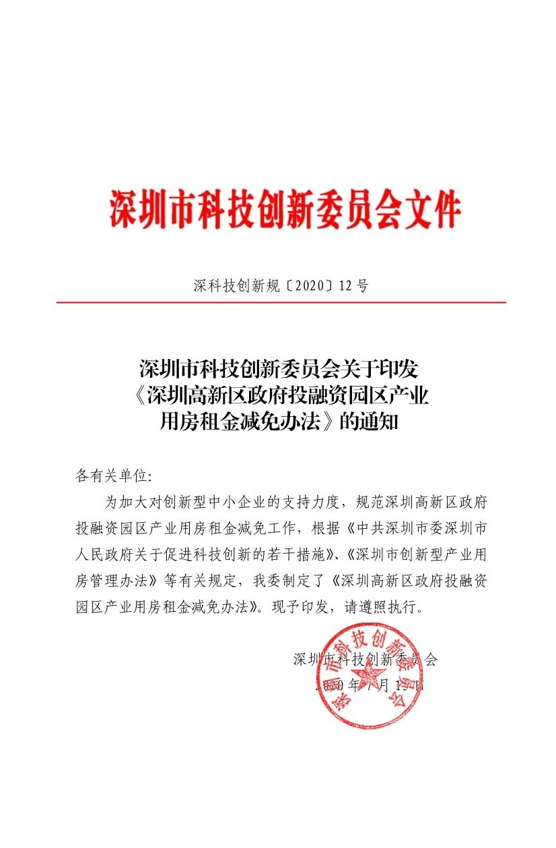

**深圳高新区政府投融资园区产业用房租金减免办法**

　　第一条 为了全面实施创新驱动发展战略，加大对创新型中小企业的支持力度，根据《中共深圳市委深圳市人民政府关于促进科技创新的若干措施》（深发〔2016〕7号）、《深圳市创新型产业用房管理办法》（深府办〔2016〕3号）等有关规定，制定本办法。

　　第二条 本办法所称政府投融资园区产业用房（以下简称产业用房），是指按照市政府投融资工作部署，由深圳市投资控股有限公司（以下简称市投控公司）负责运营管理的深圳市软件产业基地、深圳湾科技生态园、深圳湾创业投资大厦、深圳湾创新科技中心、深圳市生物医药创新产业园等5个园区的产业用房。

　　第三条 深圳市国家自主创新示范区服务中心（以下简称市自创区服务中心）根据本办法的规定对产业用房租金减免申请进行审核，市投控公司负责根据审核结果实施租金减免，深圳市科技创新委员会（以下简称市科技创新委）对办理情况进行监督检查。

　　第四条 各园区产业用房年度租金减免额度不超过该园区产业用房年度租金总收入的20%。

　　各园区租金减免额度可以调剂使用，上一年度未用完的租金减免额度可以结转至下一年度使用。

　　市投控公司应当于每年2月前核算各园区截止上年度末累计可用的租金减免额度，并将相关情况报送市科技创新委。

　　第五条 市自创区服务中心每年定期发布租金减免申请指南，载明申请材料、实施期限等内容。

　　第六条 申请租金减免的单位应当为在本市（含深汕特别合作区，下同）依法注册的机构，与市投控公司签订产业用房房屋租赁合同并已入驻，未列入科研诚信异常名录，且符合下列条件之一：

　　（一）经国家、省、市政府认定的海内外高层次人才或海内外高层次人才团队核心成员（含带头人）持有30%以上公司股份的企业；

　　（二）近五年内获得市级以上科学技术奖励的；

　　（三）有效期内的高新技术企业（含“深圳市高新技术企业”）；

　　（四）获得市级以上重点实验室、工程技术研究中心、公共技术服务平台、工程实验室、企业技术中心的认定或资助的；

　　（五）获得市级以上科技企业孵化器、创客空间（众创空间）认定或资助的；

　　（六）经市政府金融管理部门备案的创业投资企业；

　　（七）上年度为100家（含）以上有效期内的高新技术企业（含“深圳市高新技术企业”）提供配套服务的机构；

　　（八）获得发明专利、集成电路布图设计专有权1件（含）以上，或实用新型专利、外观设计专利、软件著作权2件（含）以上，且上年度研发费用占营业收入比例不低于4%的；

　　（九）市政府支持的对本市产业发展、科技创新具有重大带动作用的企业或机构。

　　第七条 根据申请单位实际租赁面积，按照以下标准给予租金减免：

　　（一）租赁面积为1000（含）平方米以下的，给予每月每平方米50元的租金减免；

　　（二）租赁面积为1000（以上）至3000（含）平方米的，给予每月每平方米40元的租金减免；

　　（三）租赁面积为3000（不含）平方米以上的，给予每月每平方米30元的租金减免，最高资助面积为10000（含）平方米。

　　对本市产业发展、科技创新具有重大带动作用的企业或者机构，经市政府批准，租金减免标准可以予以提高。

　　上述租金减免标准因租金减免申请总额超过租金减免额度的，经市科技创新委同意后，可以予以降低。

　　第八条 租金减免按照以下程序办理：

　　（一）申请单位根据租金减免申请指南要求，向市自创区服务中心提交租金减免申请书、符合本办法第六条规定的有关资质材料、承诺书等申请材料。

　　（二）市投控公司向市自创区服务中心提供租金减免申请单位的租赁信息台账。

　　（三）市自创区服务中心对申请材料进行审核。审核通过的，将审核结果向社会公示，公示期为10日。公示无异议后市自创区服务中心发布租金减免文件。公示期间有异议的，经调查属实并需调整的，由市自创区服务中心重新审核并予以公布。

　　（四）市投控公司按照租金减免文件办理租金减免手续。

　　第九条 单次申请租金减免期限不超过1年。租金减免到期后，需重新提出申请，经审核符合条件的可继续获得租金减免，但原则上每家单位获得租金减免期限累计不得超过5年。

　　第十条 市投控公司应当按年度报告租金减免执行情况。市科技创新委对租金减免执行情况进行检查。

　　第十一条 申请单位在获得租金减免后出现下列情形之一，市投控公司应当暂停实施租金减免，经报市科技创新委同意后，终止实施：

　　（一）使用租赁房屋违法或违规经营的；

　　（二）在租金减免执行期限内退租的；

　　（三）在租赁合同期限内擅自转租、改变其原有使用功能的。

　　申请单位通过隐瞒真实情况、伪造有关证明等骗取租金减免的，经市自创区服务中心会同市投控公司查实后，取消租金减免资格，并将情况报送市科技创新委载入科研诚信异常名录。

　　第十二条 本办法自2020年8月1日起施行，有效期5年。